35
Miembro de JA Worldwide




Cuaderno De Trabajo


SERVICIO COMUNAL

ESTUDIANTIL
MINISTERIO DE DIRECCIÓN DE
EDUCACIÓN PÚBLICA VIDA ESTUDIANTIL

@Junior Achievement Costa Rica, 2024

Es importante que sepas Io siguiente:
Este documento Io puedes imprimir para completar cada actividad asignada. Recuerda guiarte con cada sesión, ahí tendrás las herramientas y los recursos necesarios para completar cada actividad.
También, podrás completar cada actividad de manera digital. Te recomendamos utilizar Adobe Acrobat, es una herramienta gratuita donde puedes visualizar y modificar documentos en formato PDF.

Cuando descargues el lector PDF en tu dispositivo electrónico, encontrarás una barra similar a la siguiente:

1.En la barra de herramientas debes seleccionar la caja de texto.
- La opción que mejor te servirá para completar cada actividad es "Escribir texto",
- Cuando seleccionas "Escribir texto", das click en cada actividad donde desees completar el ejercicio.

Defina la idea de negocio.


La idea de negocio es el concepto fundamental sobre el cual se construye una empresa o emprendimiento. Es la propuesta que describe qué productos o servicios se ofrecerán, a quién se dirigirán, cómo se diferenciarán de la competencia y cómo se generarán ingresos.

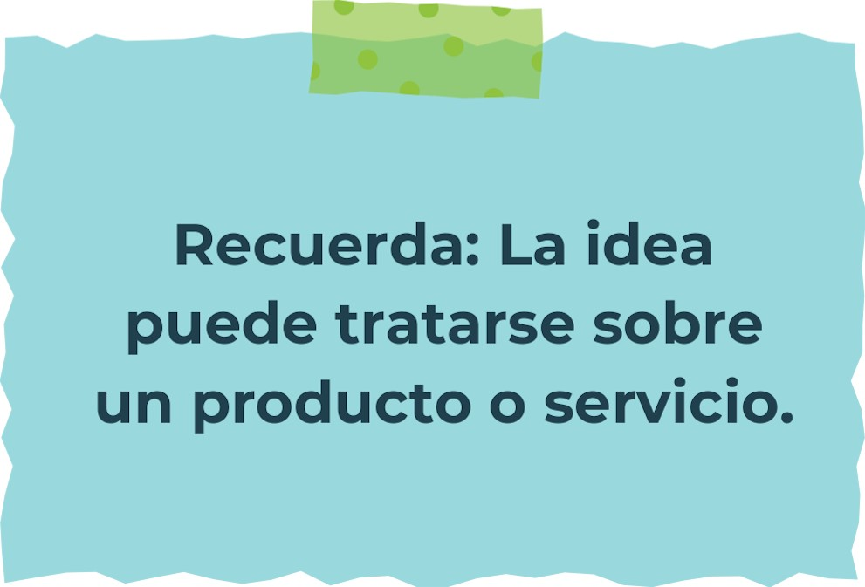


Determine la misión y visión de su emprendimiento.
Misión:
Hacer que la marca y la empresa en general se haga a conocer internacionalmente y tener diferentes sedes de tiendas repartidas por el mundo.

Visión:
La misión de la empresa es hacer ropa que no se haya visto nunca con diseños y comodidad diferente al resto de marcas conocidas.

Establezca su estructura organizacional. En cada recuadro, coloque la gerencia o puesto que crea necesario para su tipo de negocio.
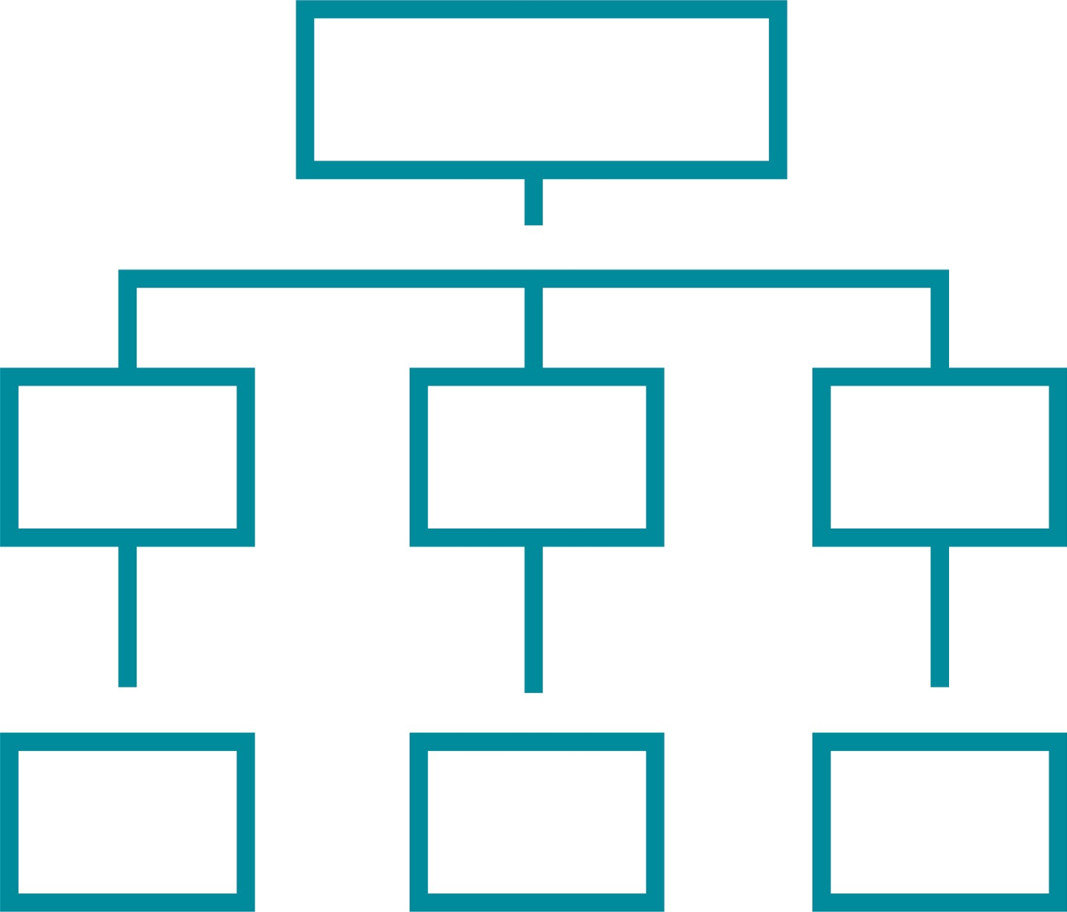
Especialista en marketing
Departamento de ventas
Servicio al cliente
Almacenero
Vendedor
Gerente de la tienda
Propietario de la empresa

Defina cómo su emprendimiento va a cumplir con los tres pilares de desarrollo sostenible empresarial (social, ambiental y económico).
Sostenibilidad social:
Cumplimiento de derechos laborales: Respetar los derechos laborales fundamentales, como el derecho a condiciones de trabajo dignas, salarios justos, y la eliminación del trabajo infantil y el trabajo forzoso.

Sostenibilidad ambiental:
Gestión sostenible de recursos: Utilizar materias primas y recursos de manera eficiente y sostenible. Esto implica el uso de materiales reciclados, orgánicos o de origen sostenible en la fabricación de la ropa.

Sostenibilidad económica:
Viabilidad económica: Mantener un modelo de negocio rentable y sostenible a largo plazo. Esto implica la gestión eficiente de costos, precios justos para los consumidores y proveedores, y una planificación financiera sólida.



Complete el Modelo de Negocios Canvas.
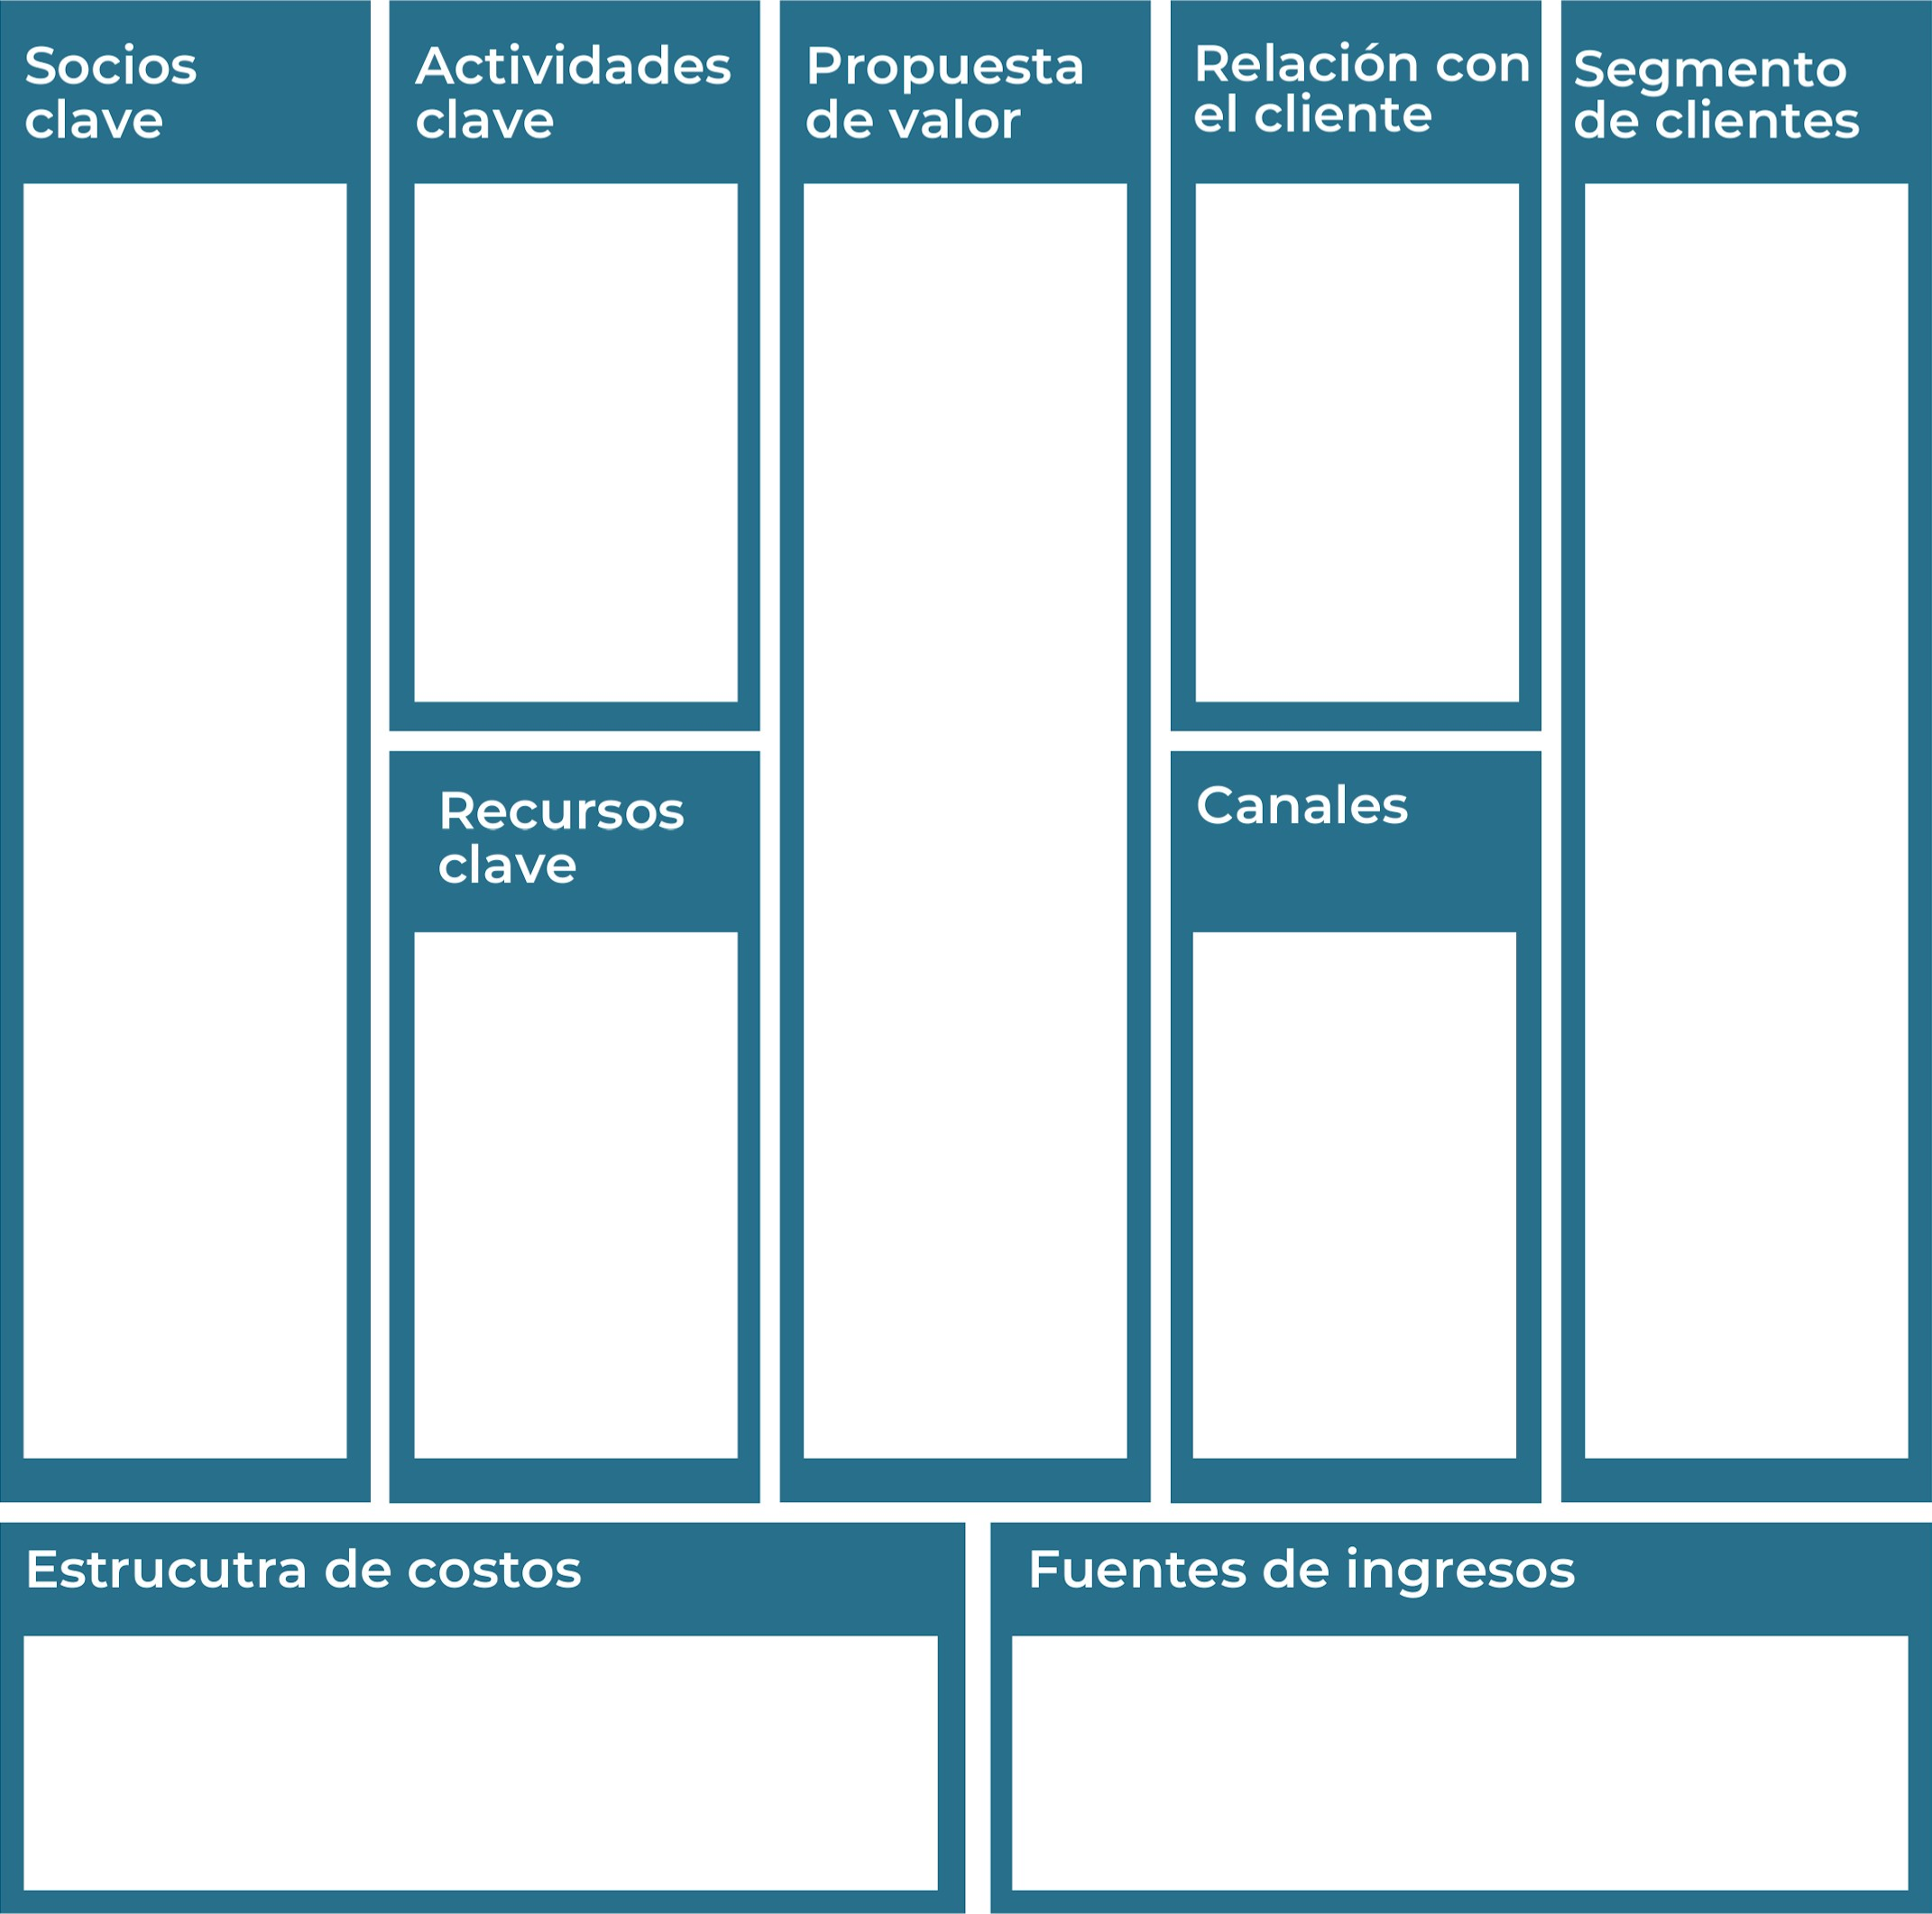
Ventas directas de ropa deportiva y accesorios.
• Costos de producción de la ropa y materiales.
• Gastos de logística y distribución.
• Costos de marketing y publicidad digital.
• Gastos administrativos y de personal.
Diseñadores de moda y técnicos textiles para desarrollar productos innovadores.
Marketing digital y campañas promocionales.
Tiendas físicas en ubicaciones estratégicas cerca de gimnasios, centros deportivos y áreas urbanas
Programas de fidelización y promociones para clientes recurrentes.
Atletas profesionales: Necesitan ropa técnica de alto rendimiento para entrenamiento y competición.
diseños innovadores que mejoran el desempeño y la comodidad.
Influencers y deportistas profesionales para colaboraciones y marketing.
Recuerda: En la presentación "Modelo de  negocio" puedes encontrar la información necesaria para completar esta actividad.


Complete la siguiente matriz FODA:

Fortalezas Debilidades

Variedad de productos: Amplia gama de ropa deportiva de alta calidad y diseño innovador.
Equipo de diseño talentoso: Diseñadores creativos y técnicos textiles que desarrollan productos diferenciados.
Alianzas estratégicas: Colaboraciones con influencers deportivos y atletas para promover la marca.
Tendencias de moda deportiva: Mayor demanda de ropa que combine estilo y funcionalidad.
Alta competencia: Industria competitiva con grandes marcas establecidas y nuevas empresas emergentes.
Costos de producción: Presión para mantener precios competitivos mientras se utiliza materiales sostenibles.
• Ciclos de moda rápidos: Necesidad de adaptarse rápidamente a las tendencias cambiantes del mercado.
• Impacto económico: Fluctuaciones económicas que pueden afectar el poder adquisitivo de los consumidores.
Oportunidades Amenazas
Recuerda: En la presentación "Qué me diferencia" puedes encontrar la información necesaria para completar esta actividad.



Elabore un logo, slogan y diseñe su marca empresarial.
El logo de mi primer emprendimiento
Donde el deporte y la moda se encuentran

Slogan 


Colores principales de mi marca empresarial
Blanco
Negro
Rosado
Puedes dibujar el logo o hacerlo b y7u8,k de forma digital.

Establezca sus costos fijos, costos variables y con ello el precio de su producto o servicio. Debe colocar el valor monetario de cada costo (fijo y variable).
Mis costos fijos Mis costos variables

• Alquiler del local: ₡2 500 000 por mes.
• Salarios y sueldos del personal: ₡4 000 000 por mes.
• Gastos de servicios públicos (agua, luz, internet): ₡530 000 por mes.
• Gastos de marketing y publicidad: ₡1 250 000 por mes.
• Seguros y gastos legales: ₡220 000 por mes.
• Otros gastos administrativos: ₡800 000 por mes.
• Costo de materiales y fabricación de la ropa: ₡15 000 por unidad vendida.
• Costo de transporte y logística: ₡2 500 por unidad vendida.
• Comisiones de ventas (en caso de ventas online): 10% del precio de venta.
• Empaque y etiquetado: ₡530 por unidad vendida.

El precio de venta de mi producto / servicio es de:
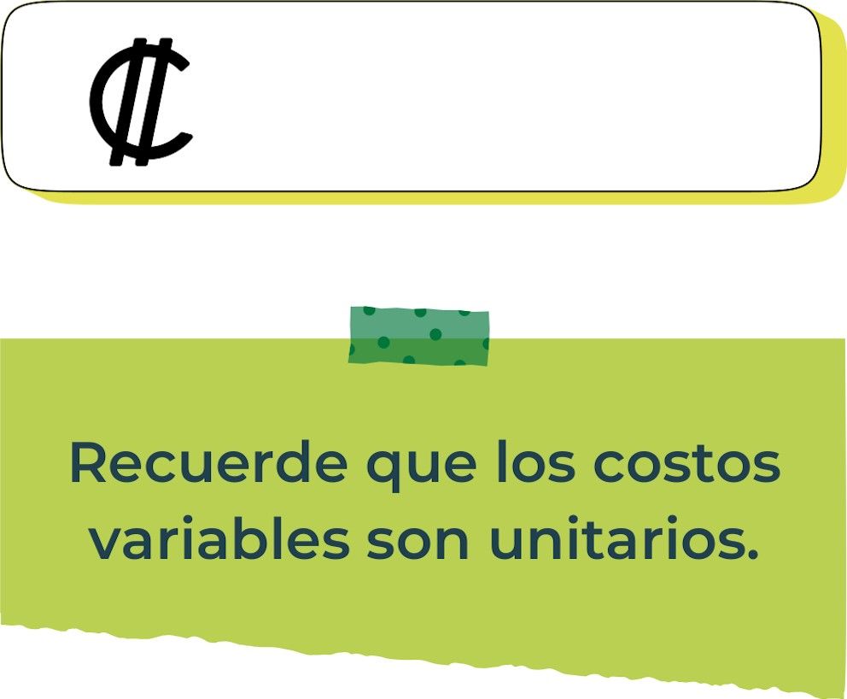
10 500

Determine el punto de equilibrio de su emprendimiento.
Te recordamos la fórmula del punto de equilibrio en unidades y monetario (colones):
Punto de equilibrio en Costos fijos totales

unidades | (Precio de venta - costo variable total)
Punto de equilibrio | Precio de venta x punto
monetario | de equilibrio en
unidades

Realiza el cálculo:

Punto de equilibrio en unidades
5 533 500
527

Punto de equilibrio monetario
Recuerda: El punto de equilibrio te ayuda a  conocer cuántas unidades o servicios debés vender para que podás recuperar tu inversión.


Determine cuáles son los pasivos y activos de su negocio. Solamente, debes mencionar cuáles serían los activos y pasivos, no es necesario poner el valor monetario de los mismos.

Activos Pasivos
• Préstamos o deudas comerciales (por ejemplo, líneas de crédito, préstamos bancarios).
• Cuentas por pagar a proveedores.
• Arrendamientos y contratos de alquiler.
• Obligaciones laborales (salarios y beneficios pendientes).
• Impuestos por pagar.
• inventario de ropa deportiva y accesorios.
• Equipos de tienda (estanterías, mostradores, equipo de punto de venta, etc.).
• Mobiliario y decoración de la tienda.
• Plataforma de comercio electrónico y sitio web.
• Marca y reputación de la empresa.
Ejemplos de activos: Terrenos, equipo de oficina, cuentas por cobrar, vehículos y patentes,
Ejemplos de pasivos: Deudas a corto y largo plazo, salarios, inventario y cuentas por pagar.

Investigue cuántos productos o servicios existen en el mercado iguales al que mi emprendimiento ofrece.

Existen bastantes empresas con mercados iguales o parecidos al que mi emprendimiento ofrece seria prácticamente imposible saber con exactitud una suma exacta pero cada una de las empresas tienen algo distintivo.

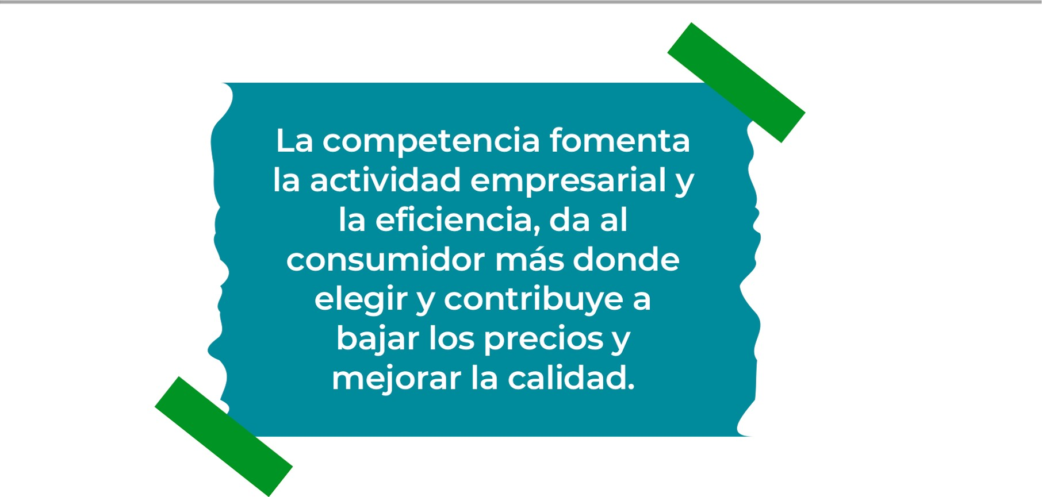


Determine cúal es la importancia de cumplir con las obligaciones tributarias y cómo se debe liquidar una empresa.
Importancia de las obligaciones tributarias:
• Legalidad y Cumplimiento: Es un requisito legal estar al día con los pagos de impuestos y presentación de declaraciones ante las autoridades fiscales. No hacerlo puede llevar a sanciones, multas e incluso problemas legales graves.
• Sostenibilidad Financiera: Pagar impuestos adecuadamente contribuye a mantener la estabilidad financiera de la empresa. Esto incluye asegurarse de tener recursos suficientes para cumplir con las obligaciones tributarias sin comprometer la operación diaria del negocio.
• Imagen y Reputación: Cumplir con las obligaciones fiscales contribuye a construir una imagen positiva y una buena reputación corporativa. Esto puede ser crucial para atraer inversionistas, clientes y socios comerciales que valoran la ética y la responsabilidad empresarial.
• Contribución al Desarrollo: Los impuestos son una forma de contribuir al desarrollo económico y social del país. Al pagar impuestos, las empresas participan en la financiación de servicios públicos esenciales como educación, salud, infraestructura y seguridad.

¿Cómo se liquida una empresa?
La liquidación de una empresa es un proceso complejo que implica cerrar todas las operaciones de manera ordenada y cumplir con todas las obligaciones legales y financieras. Aquí te explico los pasos generales que se siguen en el proceso de liquidación de una empresa

Guia para planear Yo Emprendo
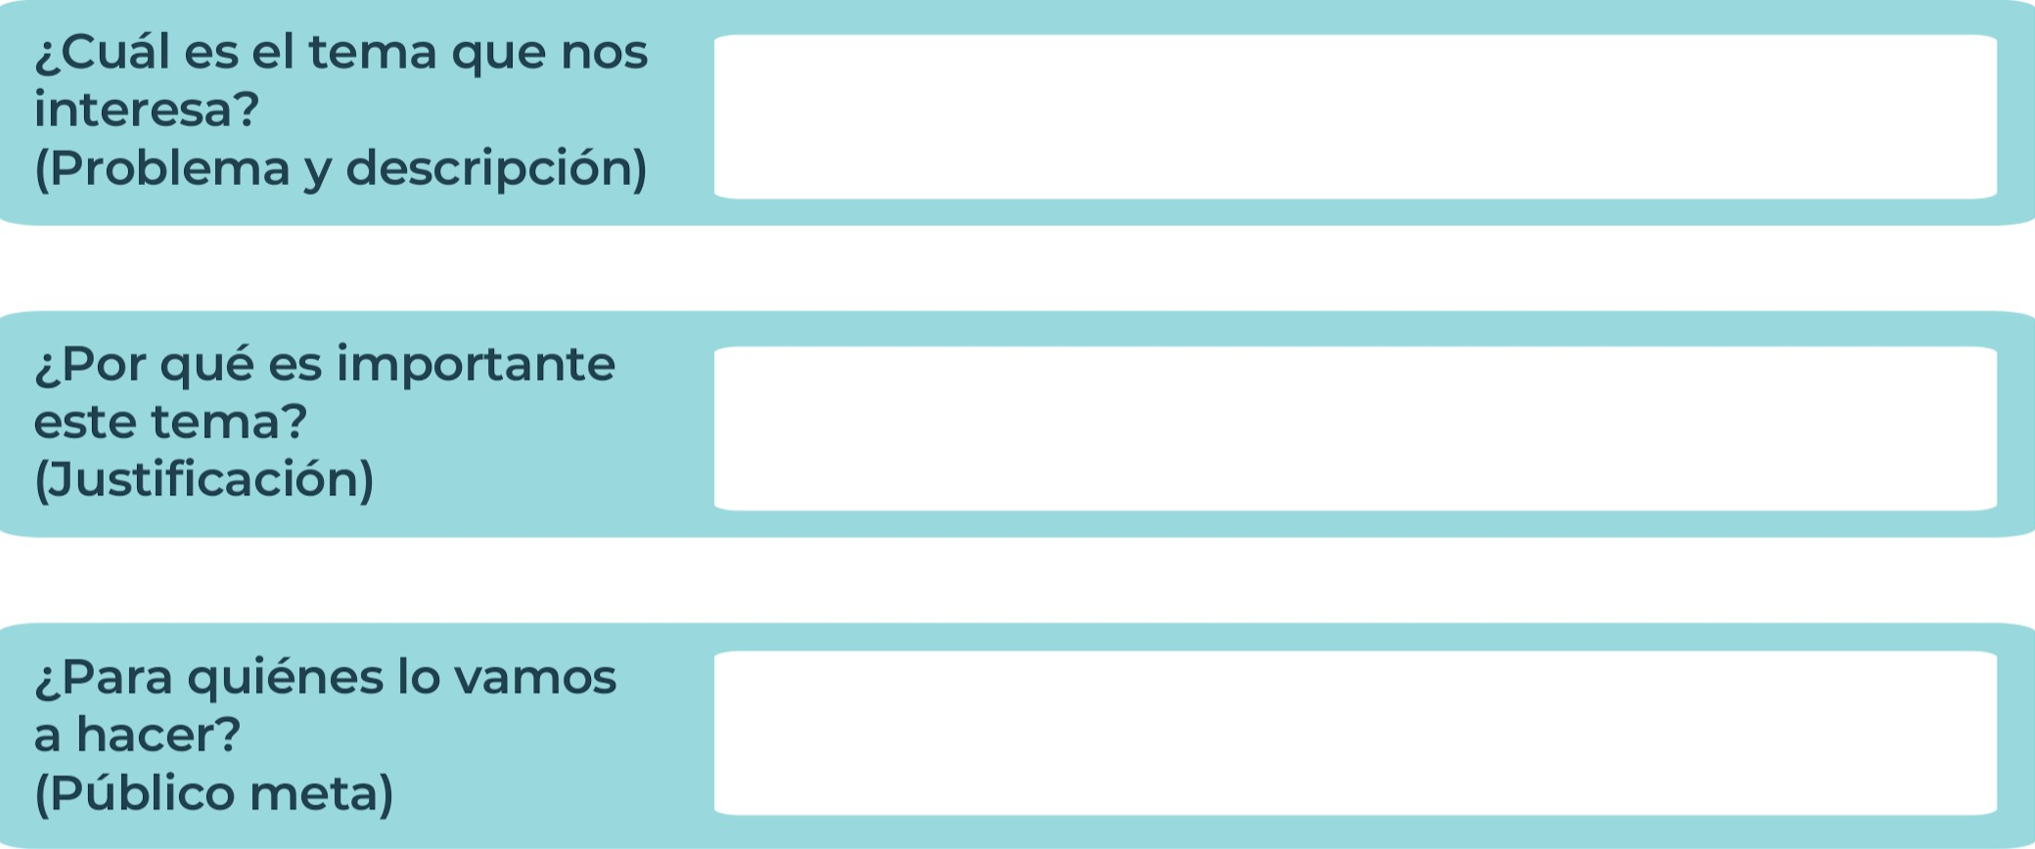
Mejorar el mundo de la moda en todo el mundo, para que las personas se sientas mas comodas utilizando algunos tipos de ropa.
Para jóvenes y adultos
Para ayudar a toda la sociedad con sus inseguridades al sentirse mas comodas con su cuerpo por utilizar un tipo de ropa que les guste.
¿Para qué es la actividad?  (Objetivo) |  | ¿Qué vamos a hacer?  (Actividades) |  | ¿Qué queremos lograr?  (Metas y Resultados)
 |  |   Participar en desfiles de modelaje con modelos famosos y hacer colaboraciones de marketing con estrellas mundiales  Para lograr alcanzar el mundo internacional y hacer una marca reconocida en todas partes del mundo. |  |   Tener mas de 25 sedes por todo el mundo en distintos países y lograr alcanzar una fama enorme internacional
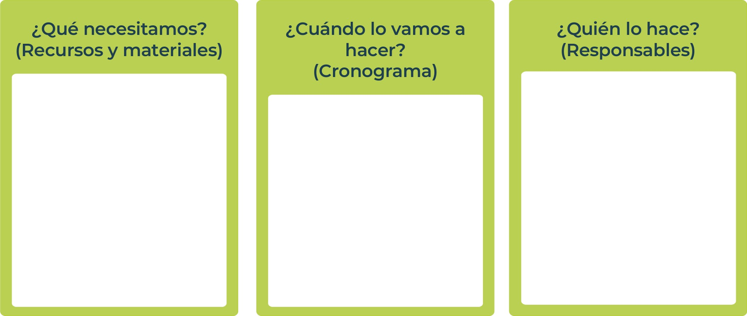
Dinero para poder comprar las telas que ocupamos para confeccionar la ropa de la tienda
Todo el equipo de trabajo de la empresa tanto el propietario como los generentes y todos los involucrados en este emprendimiento.
Año 1-3: hacer la marca reconocida en el país
Año 4-6:empezar con las sedes internacionalmente y en desfiles de modelaje
Año 7-10: Que la marca sea reconocida por todo el mundo y ser patrocinador de ventos importantes
Junior
AchievementYears Empoweringof
Costa RicaLives
Miembro de JA Worldwide


NOTAS
Me encanto crear mi empresa para hacerme una idea de como puede ser el futuro y tener una idea básica de como funciona el mundo del emprendimiento, comercio, marketing etc…
Esto me puede llegar a funcionar mucho en el futuro en el caso de crear mi propia empresa.

 MINISTERIO DE DIRECCIÓN DE
EDUCACIÓN PÚBLICA VIDA ESTUDIANTIL SERVICIO COMUN AL
ESTUDIANTIL
@Junior Achievement Costa Rica,2024

